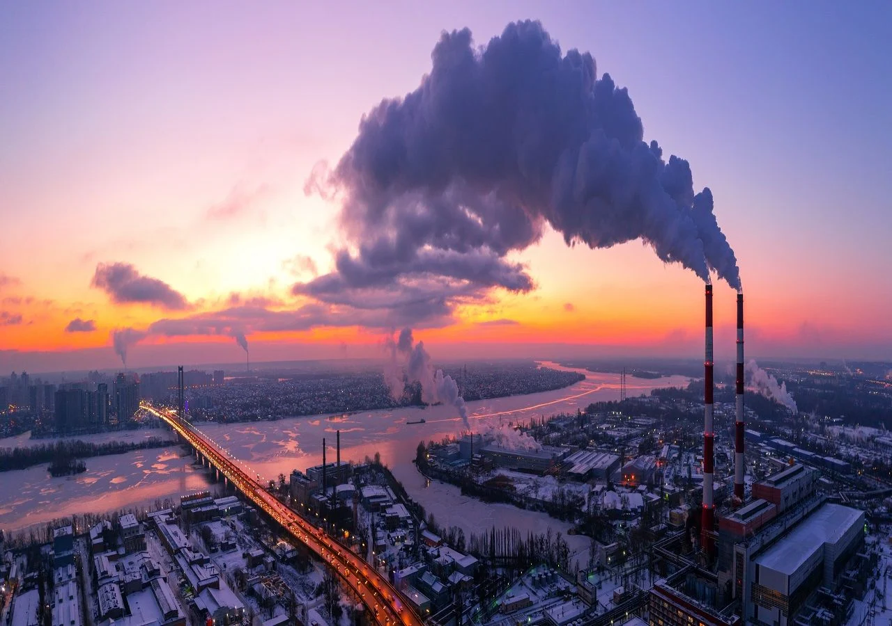

DATE \@ "d' de 'MMMM" \* MERGEFORMAT 6 de dezembro

Breve estudo sobre as causas e consequências do aquecimento global suas principais variáveis
Huan Barros
Kauê Mandarino
Luigi Bassorici

Sumário
O Início da Indústria Brasileira............................................................................ p. 03
A Indústria no período colonial.......................................................................... p. 03
Siderúrgica moderna.......................................................................................... p. 04

Mercado Atual..................................................................................................... p. 06
Fluxo simplificado de produção do aço............................................................... p. 06
Minério de ferro brasileiro................................................................................. p. 07
Produção de aço bruto....................................................................................... p. 07
Impacto do aço no meio ambiente..................................................................... p. 08
Projeto Tamar.................................................................................................... p. 09

Parque Siderúrgico Brasileiro............................................................................... p. 11
A mão de obra................................................................................................... p. 12

Exportações.......................................................................................................... p. 13
O fim do protecionismo norte americano........................................................... p. 13

Aço Verde: O Material Que Transformará o Setor................................................ p. 14
Hidrogênio na indústria do aço........................................................................... p. 15
Projeto Hybrit..................................................................................................... p. 15

Tendências........................................................................................................... p. 17
As grandes empresas do setor............................................................................ p. 17

Referências.......................................................................................................... p. 18

O Início da Indústria Brasileira
A indústria no período colonial

Durante muito tempo, era proibido, entre outras muitas atividades, fabricar ferro industrialmente no Brasil e, além disso, não havia aqui quem conhecesse efetivamente as técnicas de como fazê-lo em larga escala. Num período belicoso, quando as nações saíam mar afora para conquistar terras muitas vezes maiores que seu próprio território, como no caso de Portugal, manter a dependência das colônias não significava apenas aversão a riscos, era questão de sobrevivência. Então, a chegada da Família Real Portuguesa, em 1808, significou uma reviravolta na história da siderurgia do Brasil, sobretudo por dois motivos: as usinas, enfim foram autorizadas e incentivadas pela Coroa, e um número maior de viajantes estrangeiros puderam entrar no país, alguns dos quais eram especialistas na área da fabricação de ferro. Começava aí, ao mesmo tempo, o processo de constituição da nação brasileira e a siderurgia nacional.

Em 1808 a família real portuguesa veio para o Brasil, em 1810 Dom João VI, que já era preocupado com a indústria siderúrgica em Portugal faz um alto investimento para a criação da siderurgia no Brasil, no Norte e no Centro de Minas Gerais e também em Sorocaba – SP onde foi fundada a Real Fábrica de Ferro, o objetivo de Dom João era econômico e militar. A siderurgia teve um papel importante na formação econômica do país
“Aquela figura histórica tão deselegante e vulgar, de D. João VI, lançou todos os fundamentos essenciais do nosso destino.” (Euclides da cunha, 1999)
1818 – Foram inaugurados dois fornos, onde se produzia o ferro forjado para manufaturar objetos domésticos como panelas ferramentas e chaves. Além de produzirem ferro para confecção de armas, os fornos também atendiam os engenhos de cana. Entre altos e baixos, a fábrica funcionou até 1895, quando a concorrência com ferramentas e utensílios de ferro ingleses, que chegavam aqui a preços imbatíveis, foi decisiva para o encerramento das atividades. Então podemos notar que desde aquela já se tratava de um mercado altamente um mercado competitivo, o que é até hoje.

Uma curiosidade, é que a mão de obra escrava ajudou a plantar a semente da siderúrgica Paulista, na fábrica de Sorocaba haviam mais de cem escravos muçulmanos aprisionados na África, que por causa de sua religião, sabiam ler. Os escravos já tinham conhecimento sobre métodos de fundição trazidos de suas terras natais, e ao contrário dos outros escravos eles mesmo negociavam o ferro nos engenhos, ao invés do senhor escravagista, como era usual.

Siderúrgica Moderna

1942 - Brasil entrou na Segunda Guerra Mundial ao lado dos aliados, muito por pressão e manipulação estadunidense, nosso então presidente Getúlio Vargas, conseguiu que o presidente norte-americano, Franklin Roosevelt, concedesse empréstimos para construir uma usina siderúrgica no país. Esta seria a CSN - Companhia Siderúrgica Nacional - localizada em Volta Redonda/RJ.
Em troca, o Brasil cedia um terreno no Rio Grande do Norte para os americanos instalarem uma base militar. Esta tinha o objetivo de ser o local de decolagem dos aviões que rumavam à Europa, e ficou conhecida como o "Trampolim da Vitória".
“O que seria do país se lá nos anos 40 não tivéssemos formado nosso complexo siderúrgico?” (Paulo Gala, mestre e doutor em economia)

1950 - Brasil produziu 788.000 toneladas de aço bruto;
1970 - Brasil produziu 5,5 mi. de toneladas de aço bruto – Nesta época 70% das empresas do setor eram estatais.
1990 – Houve privatizações que transformaram drasticamente o setor, houve fusões entre as empresas e algumas se internacionalizaram;

Após as privatizações, o setor se modernizou, as empresas passaram por uma reestruturação produtiva, e a produção média de um trabalhador do setor passou de 188 ton./ano em 1991, para 343 ton./ano em 2010, atualmente as empresas são indústrias modernas e de alta competitividade.

Mercado Atual
Fluxo simplificado de produção do aço

O aço é uma espécie de ferro melhorado, feito de uma liga de ferro com carbono, mais resistente que o ferro, produzido em altíssimas temperaturas (1500º Celsius), leva como matéria-prima o minério de ferro e o carvão, que libera carbono no processo, o minério de ferro é formado basicamente por oxigênio e ferro, é preciso remover este oxigênio para que o ferro possa se ligar ao carbono, a este processo é chamado de redução e ocorre no auto forno.

Fluxo simplificado de produção do aço:
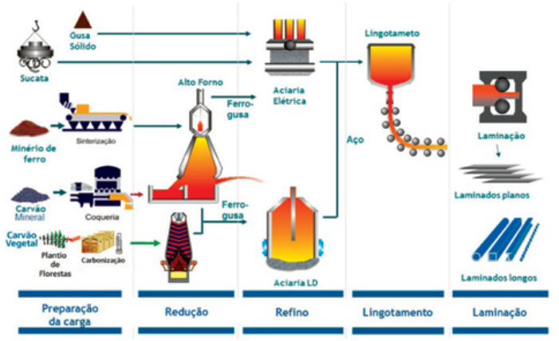

Para começar, o minério é transformado em pelotas, e o carvão é purificado. O carvão usado na maior parte das vezes é o mineral e em alguns casos utiliza-se carvão vegetal. O carvão purificado(coque) funciona como combustível para alcançar as altas temperaturas necessárias e também como redutor, associando-se ao oxigênio que se desprendeu do minério, e deixa livre o ferro das pelotas, o material aquecido se torna liquido, é o chamado ferro gusa.

Carvão purificado(coque)
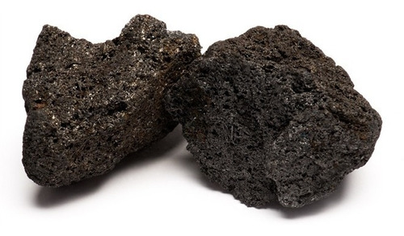
A etapa seguinte é refinamento, o ferro gusa é levado para a aciaria para ser transformado em aço, nesta etapa são eliminados gazes e impurezas. A terceira fase é a laminação, quando o aço, já em processo de solidificação, é deformado mecanicamente e transformado em produtos como chapas, bobinas, vergalhões, arames.

O minério de ferro Brasileiro

O minério de ferro é um dos mais importantes produtos de exportação do Brasil, e o Brasil é o segundo maior produtor mundial, nosso minério de ferro é de ótima qualidade, com grande concentração do mineral. Boa parte da nossa exportação destina-se a China e o ritmo de crescimento da China, tem grandes impactos nas nossas exportações.
A quantidade de minério de ferro existente no planeta é impressionante: são 180 bilhões de toneladas, dessas, 29 bilhões estão no Brasil.

produção de aço bruto

2011, a indústria do aço respondeu por 12,9% do superávit da balança
comercial brasileira, ou US$ 3,8 bilhões, recuperando-se de um saldo de apenas
US$ 337,1 milhões no ano anterior. – Produção 35,2 mi. ton.

2016 Ritmo de crescimento constante - Produção 31,6 mi. ton.
2017 Ritmo de crescimento constante - Produção 34,8 mi. ton.
2018 Ritmo de crescimento constante - Produção 35,4 mi. ton.
2019 O crescimento constante parou, e em abril, devido à pandemia, a produção de começou decair - Produção 32,2 mi. de toneladas de aço;
2020 Produção em baixa, devido à recessão na indústria chinesa, recorrente do corona vírus, atingimos uma produção menor que 2016, abril representou o ponto mais baixo na produção desde 2016, mas também representou a retomada do crescimento no setor, mesmo em meio à crise, o Brasil foi o nono maior produtor de aço do mundo - Produção 31,4 mi. ton.
2021 - Setor teve grande crescimento, mas ainda não atingiu o patamar que deveria estar não fosse a pandemia, o resultado de 2021 é menor que o esperado para 2019 se não tivéssemos passado por esta crise mundial. – Produção 36,071 mi. ton.
2022 – Tendência de constante crescimento, ainda que discretamente menor que 2021, espera-se um resultado próximo ao de 2021, segunda nossa prévia análise dos dados do instituto do aço para o primeiro semestre de 2022.
Em 2011, a indústria do aço respondeu por 12,9% do superavit da balança comercial brasileira, ou US$ 3,8 bilhões, recuperando-se de um saldo de apenas US$ 337,1 milhões no ano anterior.

impacto do aço no Meio Ambiente

A produção do tão necessário aço, causa grande impacto ambiental, para consegui-lo, gastamos muita energia e recursos não renováveis, como o próprio minério de ferro e o carvão mineral, um combustível fóssil que emite gases do efeito estufa. As siderúrgicas têm de produzir preocupadas em minimizar estes impactos, pois precisamos de aço e de um planeta saudável. Empresas como a ArcelorMittal Tubarão, no Espírito Santo, tem incorporado tecnologias para tornar-se referência em gestão ambiental, ela conta com um sistema de controle de impactos e medidas que incluem o plantio de cinturão verde e o uso racional e reaproveitamento da água e de resíduos para geração de energia.

. 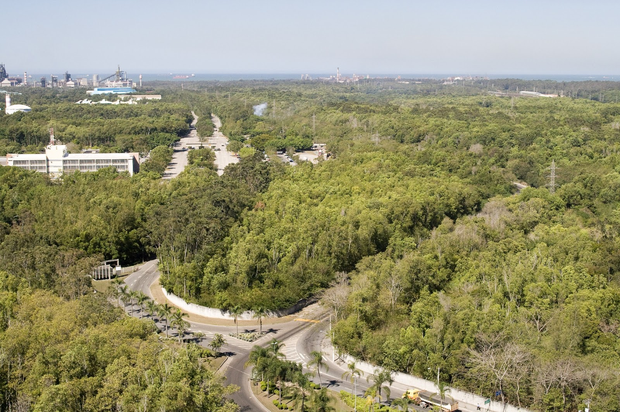
Cinturão verde, área com mais de sete mil m2 no entorno da usina, abriga cerca de 2,6 milhões de árvores e arbustos e oito diferentes Áreas de Preservação Permanente, com lagoas, brejos, mangues e praias. A área é monitorada por especialistas que medem, avaliam e protegem a vida neste espaço. O Cinturão Verde também é um sistema de controle das emissões atmosféricas, pois reduz a velocidade do vento, evitando o arraste de materiais para fora da unidade. Atualmente, em parceria com o Instituto Capixaba de Pesquisa, Assistência Técnica e Extensão Rural (Incaper), a ArcelorMittal Tubarão desenvolve pesquisas para melhorias e aprimoramento da diversidade da flora e da fauna do local.

Projeto Tamar

Desde 2000, por meio de um convênio de cooperação técnica firmado entre a ArcelorMittal Tubarão e a Fundação Projeto Tamar, especialistas realizam pesquisas e monitoramento marinho periódico das tartarugas-verdes (Chelonia mydas) no efluente final da empresa. Os animais são capturados para estudos de biometria e crescimento, padrões migratórios, perfil hematológico e condição de saúde. As mais de duas mil tartarugas avaliadas desde o início do estudo apresentaram bom estado de saúde e nutrição, o que atesta a qualidade do efluente industrial da empresa, único ponto de captura e estudo dessa espécie de tartaruga no Estado.
O processo siderúrgico em função das altas temperaturas, utiliza-se de muita água para o resfriamento, esta água por princípio, deve ser reciclada.
Ao contrário do carvão mineral, o carvão vegetal é um recurso renovável. Em termos globais o Brasil é uma exceção no que tange ao uso de carvão vegetal. Na siderurgia nacional, 91% do aço produzido, utiliza-se de carvão vegetal em sua composição, exclusivo de áreas plantadas para este fim, porém a plantação de pinus, que é utilizada(eucaliptos), acidifica o solo e cria verdadeiros desertos verdes, onde não nasce mais nada no local em que foi plantado a floresta de pinos. Embora a floresta faça o sequestro do carbono da atmosfera, a queima do carvão, devolve para a camada de ozônio todo o c02 retirado, sendo assim, o carvão verde, que é produzido não com carvão, mas com energia limpa, como a elétrica, tem uma produção mais sustentável, e é uma melhor em um mundo com tantas mudanças climáticas.
Segundo o instituto Aço Brasil, cada brasileiro consome em média, 131 quilos de aço/ano. Todo esse material, utilizado na construção civil, fabricação de automóveis, utensílios domésticos, etc… pode ser reciclado. O aço é um material 100% reciclável e que pode ser reciclado infinitas vezes sem perder qualidade. De todo aço no mundo, 44% é oriundo da reciclagem. No Brasil, este número é um pouco menor, hoje está em torno de 27% (dado de 2011), um percentual baixo, existe de fato um grande desperdício de aço no país. Porém as latinhas de alumínio, são quase 100% recicladas no Brasil.
Como boa parte dos materiais contidos na sucata de aço, já está na forma metálica, a produção de aço a partir dela, requere menor quantidade de água e energia.
Cada tonelada de material reciclado poupa 140 Kg. de minério de ferro e 150 Kg. de carvão. Usar material reciclado, ao invés de matéria-prima para produção do aço é uma tendência cada vez maior. A Gerdau é a maior recicladora de aço do mundo quase 70% da sua produção tem origem na sucata.

Parque Siderúrgico Brasileiro
O parque siderúrgico brasileiro compõe-se hoje de 29 usinas, administradas por 11 grupos empresariais, são eles: Aperam, ArcelorMittal Brasil, CSN, Gerdau, Sinobras, ThyssenKrupp CSA, Usiminas, VSB Tubos, V&M do Brasil, Villares Metals e Votorantim.

Parque Siderúrgico Brasileiro
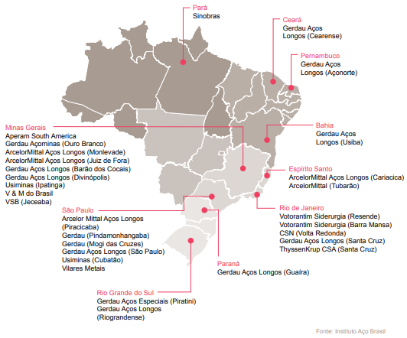

As quatro maiores empresas do setor são: ArcelorMittal, Gerdau, Usiminas e CSN.
Hoje estamos passando por um processo chamado terceira redução de mão de obra, no qual a mão de obra está dando lugar para a automatização tecnológica cada vez mais.
O Setor tem alta rotatividade, e historicamente, a mão de obra é explorada, sobe condições insalubres, sendo 30% dos empregados demitidos no primeiro ano de trabalho, sob alegações de baixa produtividade.
A empresa ArcelorMittal tem uma rotatividade menor, maior transparência, governança corporativa, valorização da mão de obra e visão sustentável.
Trata-se de um mercado muito competitivo. Em 2018 o setor empregava 200 mil trabalhadores no Brasil.

A mãO DE OBRA

O setor tem alta rotatividade, a média de tempo no emprego é de até um ano para 35% dos funcionários, o motivo segundo José Oliveira, presidente do sindicado dos trabalhadores do setor, é que siderúrgicas não valorizam os trabalhadores, e os demitem se não tiverem uma alta produção. O trabalho nas siderúrgicas, é pela sua natureza um trabalho extremamente complicado, devido ao calor e as condições, gera um impacto muito forte no ser humano, por isso, o setor aplica medidas como: férias maiores, redução na jornada de trabalho, aposentadoria mais cedo, visando o bem-estar dos funcionários.

Exportações
FIM do PROTECIONISMO Norte Americano

Em 2018 o então presidente dos Estados Unidos Donald Trump implantou uma medida protecionista que taxava adicionalmente em ate 46% a importação do aço. Após 5 anos, esta taxa foi retirada, e apenas para o Brasil, foi removida, dia 23/07/2022. O Reino Unido também retirou as taxas do aço brasileiro.
“O Brasil comprovou às autoridades britânicas que os volumes de exportação do País enquadravam-se em critério de isenção autorizado pelo Acordo sobre Salvaguardas da Organização Mundial do Comércio (OMC)”, diz a nota do Ministério da Economia.

Os EUA e o Reino Unido são dois dos principais mercados para o aço brasileiro, informa a nota. Em 2019, o Brasil exportou cerca de US$ 7,3 bilhões em produtos siderúrgicos ao mundo, dos quais mais de US$ 3,4 bilhões foram destinados a esses dois mercados.
Logo, devido a isto, espera se maior crescimento no setor que o antes previsto, superando assim a produção das 36 mi ton de 2021.

Aço Verde: O Material que Transformará o Setor

A indústria do aço gera 7% das emissões de CO₂ provocadas pelo homem no mundo. Por essa razão, urge iniciar um processo de descarbonização que, além disso, possa se converter em uma grande oportunidade econômica. A urgência em termos de ação climática está mobilizando toda a sociedade, incluindo, como não podia deixar de ser, toda a cadeia de valor do aço. Importantes agentes da indústria estão anunciando compromissos para sua descarbonização: produtores como ArcelorMittal ou Tata Steel, consumidores como o fabricante de caminhões Scania e, até mesmo, grupos financeiros. As primeiras medidas para reduzir as emissões do aço passam necessariamente por fazer um uso mais eficiente do mesmo e aumentar sua taxa de reciclagem, mas essas ações não são suficientes. As projeções para o futuro indicam que seguirá sendo necessário satisfazer pelo menos a metade da demanda de aço a partir do mineral de ferro, o que torna imprescindível desenvolver novas tecnologias mais ecológicas. Dois dos processos mais promissores a eletricidade de origem renovável como protagonista. Na Europa, já existem vários projetos — Hybrit ou H2 Greensteel, por exemplo — que pretendem substituir os combustíveis fósseis por hidrogênio verde. Nos Estados Unidos, a empresa Boston Metal (cuja o CEO é o brasileiro Tadeu Carneiro), que surgiu do Instituto Tecnológico de Massachusetts (MIT), está desenvolvendo a eletrólise direta do mineral de ferro, um processo semelhante ao usado atualmente para o alumínio. Em ambos os casos, a eletricidade necessária vinha de fontes renováveis, garantindo a sustentabilidade e a ausência de emissões durante o processo. AÇO VERDE
O aço verde: um material para iniciar a descarbonização industrial e aumentar as fronteiras da eletrificação. A indústria do aço gera 7 % das emissões de CO2 provocadas pelo homem no mundo. Por essa razão, urge iniciar um processo de descarbonização que, além disso, possa se converter em uma grande oportunidade econômica. A descarbonização do aço será positiva para o planeta, pois reduz as emissões dessa indústria.
O aço pode ser reciclado infinitas vezes, sem perder suas propriedades, em um processo completamente elétrico e com poucas emissões. Essa é uma das soluções para reduzir seu impacto ambiental em pleno combate contra as mudanças climáticas. De fato, a reciclagem já dá conta de 26 % das necessidades e a perspectiva é aumentar esta percentagem.
A previsão é que as primeiras instalações comerciais que usem essas novas tecnologias neutras em carbono estejam disponíveis a partir de ano 2030, quando deveria começar a ser renovada boa parte dos altos-fornos europeus.

Hidrogênio na indústria do aço

Está sendo chamado de o maior salto na indústria dos altos dos últimos 1.000 anos, a utilização de hidrogênio como combustível para fabricação do aço em alta escala, a fabricação do hidrogênio, utiliza-se da eletrólise da água para sua produção, e é 0 poluente, emite ar puro na sua produção. Isto tem potencial para reduzir a maior parte das emissões da indústria do aço, que são responsáveis por 7% das emissões dos gazes do efeito estufa do mundo.

Projeto Hybrit

Começaram na Suécia os primeiros testes para usar hidrogênio como combustível para a fabricação de aço em larga escala.
O piloto de demonstração do Projeto Hybrit, financiado pela Agência Sueca de Energia, é um marco na tentativa de "limpar" as indústrias metalúrgica e siderúrgica de seu passado poluidor, tipicamente ligado à queima do carvão e outros combustíveis fósseis.
O hidrogênio será produzido na planta-piloto eletrolisando água com eletricidade derivada de fontes renováveis, como solar e eólica, substituindo o óleo e o bio-óleo utilizados para aquecer os fornos e fundir o minério de ferro.
Se implantada em toda a indústria, a tecnologia Hybrit tem potencial para reduzir as emissões de dióxido de carbono em 10% na Suécia - hoje, a indústria do aço gera 7% do total das emissões globais de dióxido de carbono.
Para isso, o projeto está trabalhando para criar uma cadeia de valor completamente livre dos combustíveis fósseis, da mina de ferro ao aço acabado. Recentemente, uma siderúrgica sueca já havia começado a testar o uso do hidrogênio na laminação do aço.
Ao introduzir uma tecnologia usando hidrogênio livre de combustíveis fósseis - a maior parte do hidrogênio comercializado hoje ainda é produzido a partir do metano - em vez de carvão e coque para reduzir o oxigênio no minério de ferro, o processo industrial emitirá água, em vez de dióxido de carbono. A intenção é usar hidrogênio da mina de ferro ao aço acabado.

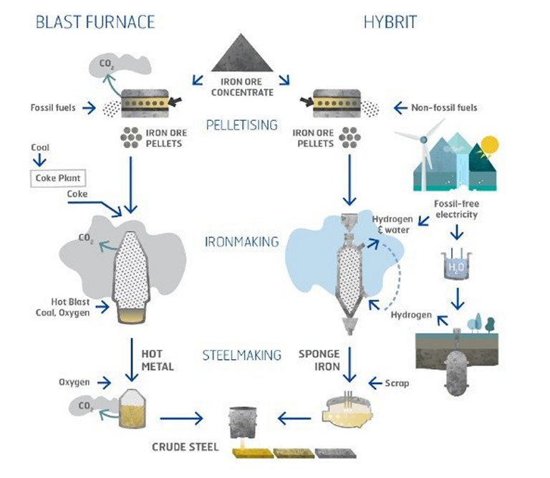
Processo de produção Hybrit, com utilização de eletricidade limpa

Os testes serão realizados entre 2020 e 2024, primeiro usando gás natural e depois hidrogênio, para poder comparar os resultados da produção e da poluição. O projeto Hybrit é uma associação formada pela fabricante de aço SSAB, pela empresa de mineração LKAB e pela empresa de energia Vattenfall, tudo com suporte de financiamento estatal. Grandes empresas do setor estão investindo na tecnologia do aço verde, por exemplo, Vale, CSN, ArcelorMittal, que estão investindo na Boston Metal, citada acima.

Tendências
Como descrito, podemos sintetizar que, mesmo com um grande investimento na siderúrgica de D. João VI, a Inglaterra conseguiu trazer aço mais barato para o Brasil, inviabilizando nossa produção local, através da tecnologia. Conhecendo nossa história e tendo em mente que é um mercado muito competitivo, no qual não se investir em tecnologia é o rumor antes do fracasso.
A produção atual de aço, tem grande impacto no meio ambiente, e nos trabalhadores, devido a queima de carvão(emissão de CO2) e as altas temperaturas. Mesmo substituindo o carvão mineral por carvão vegetal, isto ainda implica na acidificação do solo, e criação de desertos verdes, aonde não se nasce vida ao redor dos eucaliptos, plantados para virar carvão. Estamos em um período de mudanças climáticas, aonde devemos visar, minimizar ao máximo, os impactos no meio ambiente. Destaca-se na ponta pelo aço verde, a Boston Metal, dirigida por um brasileiro, e o projeto Hybrit, fomado pela fabricante de aço SSAB, pela empresa de mineração LKAB e pela empresa de energia Vattenfall, tudo com suporte de financiamento estatal suíço.
Vale ressaltar que apos cinco as medidas de protecionismo, norte americano e do Reino Unido, nossos principais importadores, as taxar ao aço brasileiro foram retiradas em julho de 2022, isso somado a retomada pos COVID do setor, torna o cenário siderúrgico nacional favorável.

AS grandes empresas do setor

Das grandes empresas parque siderúrgico nacional a única verdadeiramente brasileira é a Gerdau, porém destaca-se a ArcellorMittal(atua no Brasil), devido as suas boas práticas. A Vale, Usiminas, e CSN que embora tenham grande participação internacional nos seus quadros societários, também são brasileiras. Podemos citar também a Aço Verde do Brasil, que atua utilizando carvão vegeta

Referências
BRASIL Metal: A indústria Siderúrgica. Rio de Janeiro - Rj: Tvt, 2014. P&B. Disponível em: https://www.youtube.com/watch?v=gIiQ4yOLewY&t=7s. Acesso em: 10 set. 2022.

ARCELOR MITTAL. Site ArcelorMittal. Disponível em: https://brasil.arcelormittal.com/. Acesso em: 10 set. 2022.

GERDAU BRASIL. Site Gerdau. Disponível em: https://www2.gerdau.com.br/. Acesso em: 10 set. 2022.

USIMINAS. Site Usiminas. Disponível em: https://www.usiminas.com/Acesso em: 10 set. 2022.

VALE. Site Vale. Disponível em: http://www.vale.com/. Acesso em: 10 set. 2022.

AVB. Site Aço Verde Brasil. Disponível em: https://avb.com.br/. Acesso em: 10 set. 2022

INSTITUTO AÇO BRASIL (Mg - Brasil). Aço Brasil - Uma viagem pela indústria do aço. Belo Horizonte: Escritório de Histórias, 2013. 190 p. Disponível em: https://acobrasil.org.br/site/wp-content/uploads/2019/10/LIVRO_ACO_BX.pdf. Acesso em: 10 set. 2022.

